[](http://montada.aya.sy/showthread.php?t=96519)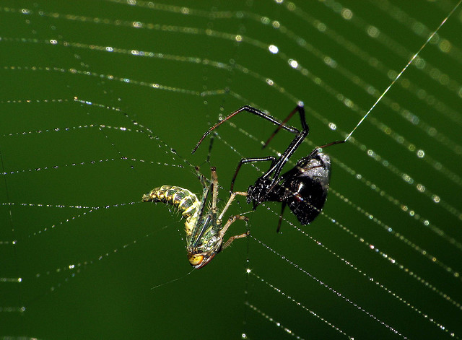

عفريت البحر